Agent GUI GEOLOCATION
Геолокация (Агент)

Настройка опроса с помощью - Агбис. Сервис агент. -> Геолокация. 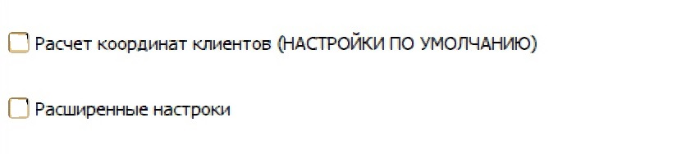
- До включения настройки «Расчет координат клиентов» (Для успешного, быстрого и более точного опроса необходимо настроить базу данных согласно Документации из папки «Настройки BD»)
- «Расчет координат клиентов».
При включении данной настройки, «Сервис агент» начнет опрашивать API Google иYandex, заполняя полученными данными таблицу складов и клиентов. (НАСТРОЙКИ ПО УМОЛЧАНИЮ) – /например время начала опроса 21:00 – ежедневно/
- «Расширенные настройки».
При включении – откроется панель с настройками.
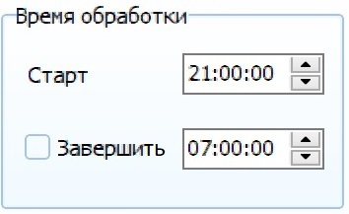
  - Время обработки. (Включение-отключение обработки)
    - «Старт» - Время начала обработки (ПО УМОЛЧАНИЮ – 21:00) (Необходимо для первоначального и ежедневного опроса вновь введенных координат)
    - «Завершить» -
      - Включить - (ПО УМОЛЧАНИЮ - отключено) Обработка продолжается пока сама не завершится.
      - Время окончания обработки (ПО УМОЛЧАНИЮ – 7:00) срабатывает только по включению. (Необходимо например при выключенных триггерах (см ниже - п.3.iii.«Отключить триггеры») или что бы не мешать работе)
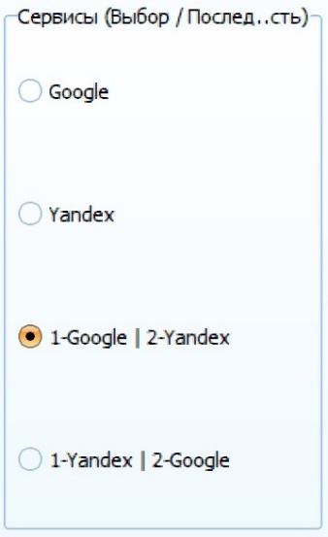
  - Сервисы (выбор\последовательность)
Позволяет выбрать только определенные сервисы для опроса или последовательность (приоритет одного сервиса над другим). (ПО УМОЛЧАНИЮ – Выбран пункт – 1-Google | 2-Yandex – т.е. приоритетно будет отпрашиваться сначала Google API затем Yandex API)

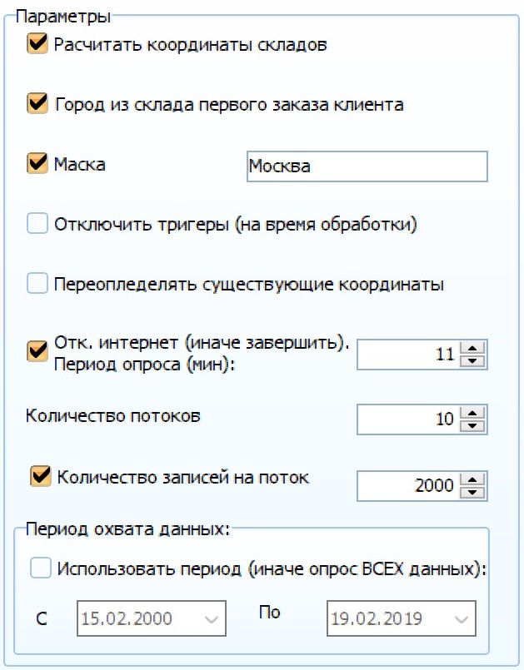
  - «Параметры» - Общие для всего опроса параметры
    - «Рассчитать координаты складов» (ПО УМОЛЧАНИЮ - включено)
    - «Город из склада первого заказа» - (ПО УМОЛЧАНИЮ - включено)
Город в адресе может быть не указан. При включенной настройке берется из города склада где клиент первый раз заказывал услуги.
    - «Маска» - (ПО УМОЛЧАНИЮ – (включено)-«Москва») используется если город известен то точно указывается в этом месте. (для использования нужно включить)
    - «Отключить триггеры» - (ПО УМОЛЧАНИЮ – выключено (т.е. тригеры ВКЛЮЧЕНЫ) – т.к. обработка может работь и во время работы клиентов) Для ускоренного заполнения базы данных триггеры должны быть отключены. (ВНИМАНИЕ использовать вместе с настройкой – п. 3.i.«Завершить» - чтобы не нарушить работу клиентов!)
    - «Переопределять существующие координаты» - (ПО УМОЛЧАНИЮ – выключено) Опрашиваются ВСЕ координаты имеющие адреса, вне зависимости от того были записаны у них адреса или нет. (Необходимо для исправления уже имеющихся координат)
    - «Отключился интернет. Период опроса:» (ПО УМОЛЧАНИЮ – (включено) – 11 мин) Ожидание связи с интернетом если произошло отключение. Если настройка включена наличие связи будет проверяться каждые 11 мин. И если связь восстановится – опрос возобновиться. ИНАЧЕ – опрос завершиться!
    - «Количество потоков» - (ПО УМОЛЧАНИЮ – 10) Количество потоков опроса API. (Необходимо для ускорения опроса, поскольку основное время тратиться на связь с API)
    - «Количество записей на поток» - (ПО УМОЛЧАНИЮ – (включено) - 2000) Количество записей таблицы на поток. Если настройка выключена то каждый поток берет количество записей по формуле:
КоличЗаписейНаПоток = ОбщееКоличествоЗаписей/КоличествоПотоков (не критичная настройка – для экономия памяти)
    - Период охвата данных
      - «Использовать период» - (ПО УМОЛЧАНИЮ – (выключено)) Рассматривать только данные записанные в пределах периода.

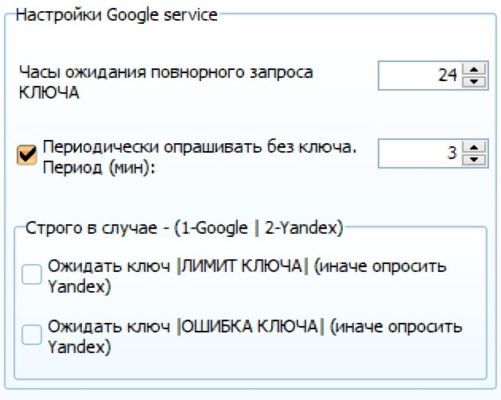
  - Настройки Google service
Особенности настройки опроса Google API
    - «Часы ожидания повторного запроса КЛЮЧА» (ПО УМОЛЧАНИЮ - 24) Если все записи по ключу выбраны у ключа устанавливается время завершения и повторное его использование возможно только по прошествии часов текущей настройки.
    - «Периодически опрашивать без ключа. Период (мин):» (ПО УМОЛЧАНИЮ – (включено)-3) – Если не осталось свободных ключей то окна опроса API могут открываться периодически. Для периодического опроса настройка должна быть включена.
    - «Строго в случае - (1-Google | 2-Yandex)»
Настройка используется с приоритетом Google (Особенности Google API – особые ошибки завершения использования ключа)
      - «Ожидать ключ | ЛИМИТ КЛЮЧА» (ПО УМОЛЧАНИЮ - выключено)
Усиливает приоритет над Google-данных над Yandex-данными
      - «Ожидать ключ | ОШИБКА КЛЮЧА» (ПО УМОЛЧАНИЮ - выключено)
Усиливает приоритет над Google-данных над Yandex-данными

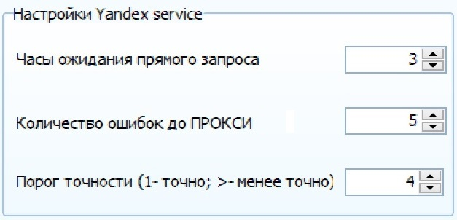
  - Настройки Yandex service.
Особенности настройки опроса Yandex API
    - «Часы ожидания прямого запроса» (ПО УМОЛЧАНИЮ - 3) – У Yandex API периоды опроса не лимитированы строго (если поставить данный параметр БОЛЬШЕ, то следующий цикл опрос пройдет БОЛЬШЕ записей)
    - «Количество ошибок до прокси» (ПО УМОЛЧАНИЮ - 5) – Опрашиваться может и после прохода порога ошибок ЛИМИТА ОПРОСА поэтому прокси запрашивается только после определенного количества ошибок.
    - «Порог точности» (ПО УМОЛЧАНИЮ - 4) – Если упростить то чем выше параметр тем меньше точность опроса, но больше вероятность успеха (выставить координаты).

